加成反应（提高班）
教材图引入 > 溴鎓离子三元环中间体：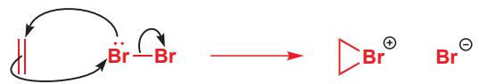 > 图 溴鎓离子（三元环）中间体（源自 Clayden 中文版第19章） > 溴鎓 anti 开环：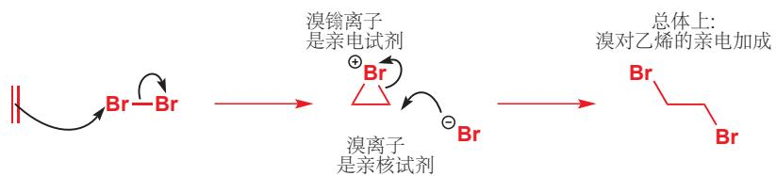 > 图 溴鎓离子经 SN2 反式（anti）开环（源自 Clayden 中文版第19章） > 硼氢化四中心过渡态（B δ⁺/H δ⁻）：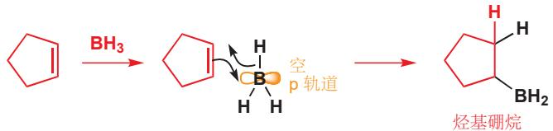 > 图 硼氢化反应的四中心协同过渡态（源自 Clayden 中文版第19章） > 共轭二烯 1,2-/1,4-烯丙基碳正离子共振式：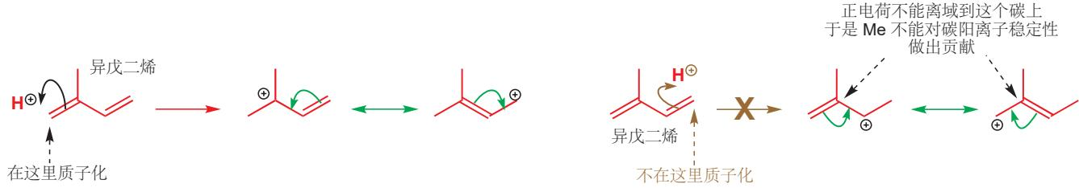 · 1,2- vs 1,4-二溴化物产物：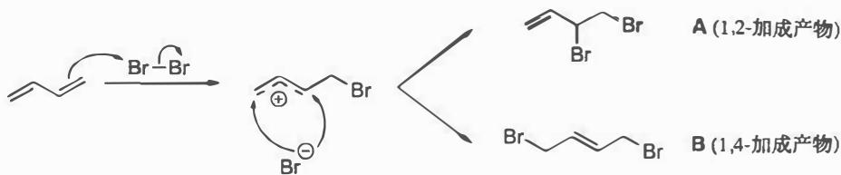 > 图 共轭二烯质子化所得烯丙基碳正离子共振式与 1,2-/1,4-二溴化物（源自 Clayden 中文版第19章） >
专题页：04-专题与题型/专题/专题-加成反应
本讲核心目标：把加成反应从”背规则”升级为由底物类型 + 试剂类型 + 中间体/过渡态共同决定的判断系统。你将在第三轮建立”亲电加成、亲核加成、共轭加成、环加成”四站式判断框架。

学习目标
对齐考纲：§37 加成反应 · §43 亲电加成反应 · §45 亲核加成反应 · §49 周环反应
考纲条目 | 学完本讲你应能
§37 加成反应 · 加成框架总览 | 能先按底物类型区分烯烃/炔烃/羰基/共轭体系，再选择对应的加成框架
§37 加成反应 · 加成与后处理的联动思考 | 能把”加成结果”与”后处理/继续加成/重排可能”分开思考
§43 亲电加成反应 · 机理与马氏规则 | 能用碳正离子稳定性解释马氏规则，用鎓离子机理解释反式加成，用四中心过渡态解释硼氢化反马氏+syn
§43 亲电加成反应 · 典型加成的立体区域结果 | 能判断Br₂、硼氢化-氧化、共轭二烯加成的立体与区域结果
§43 亲电加成反应 · 烯烃氧化加成三件套 | 能用臭氧化/环氧化/双羟基化三件套推断烯烃结构，区分还原 vs 氧化后处理
§45 亲核加成反应 · 1,2- 与 1,4- 路径 | 能区分羰基亲核加成的1,2-与1,4-路径，并与硬软亲核试剂关联
§49 周环反应 · 环加成允许性差异 | 能画出Diels-Alder反应的立体化学，识别[2+2]与[4+2]的允许性差异

一、加成反应总框架
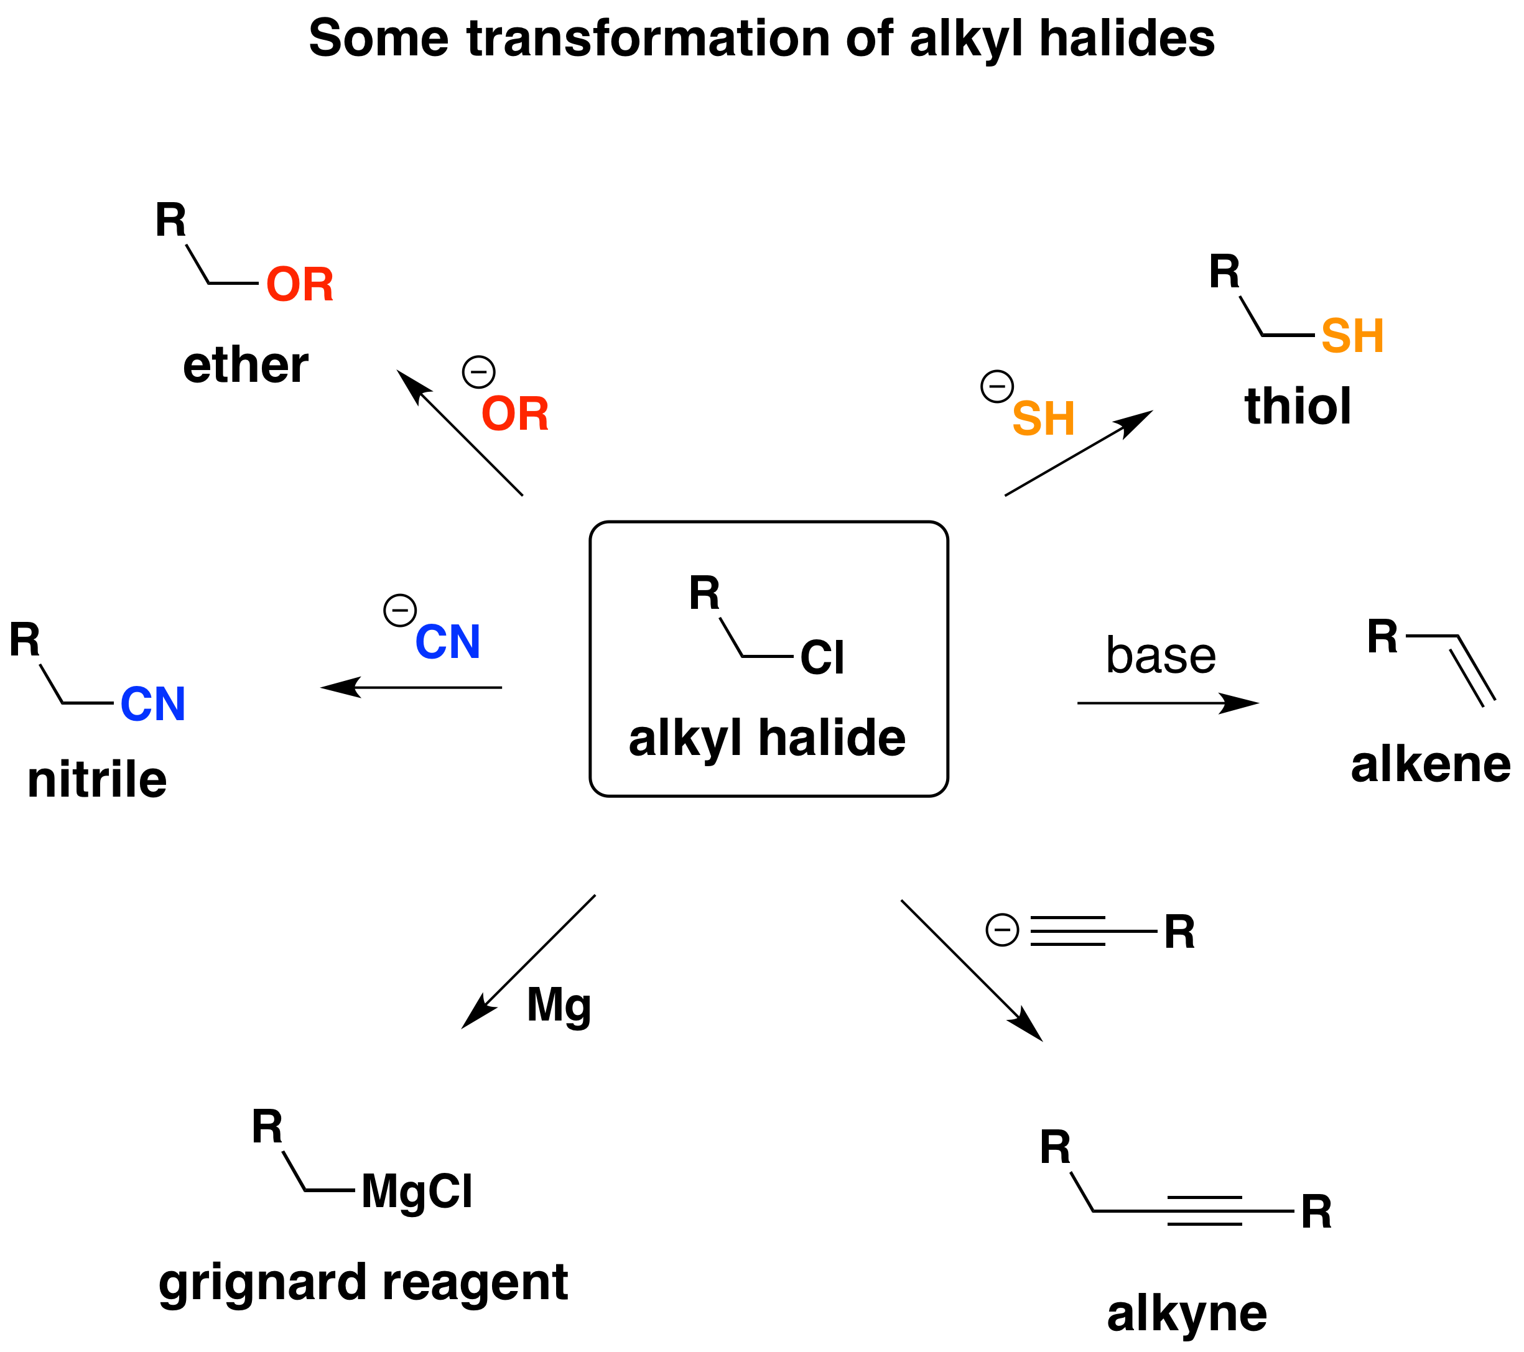
反应坐标图——亲电加成的能垒与过渡态示意
图 加成反应的通用反应坐标图。反应物经过一个或多个过渡态（或中间体）到达产物，活化能的大小决定反应速率。亲电加成通过碳正离子或鎓离子中间体分步进行（Wikimedia Commons）

1.1 为什么要按”底物”分类，不按”反应名”背诵？
第三轮加成反应的核心原则是：先问底物是谁，再问试剂怎么打，最后猜产物长什么样。
加成题三层判断法：
底物层 → 试剂层 → 结果层
底物层：普通烯烃/炔烃？共轭二烯？羰基？α,β-不饱和羰基？
试剂层：亲电试剂？亲核试剂？自由基条件？硼氢化？催化剂？
结果层：区域选择性(马氏/反马氏)？立体选择性(syn/anti)？加成深度(停在哪步)？
底物类型 | 主要加成类型 | 控制因素
普通烯烃 | 亲电加成(AdE) | 碳正离子/鎓离子中间体稳定性
炔烃 | 亲电加成 + 部分亲核加成 | 逐步加成，sp碳电负性
共轭二烯 | 亲电加成(1,2- vs 1,4-) | 动力学/热力学控制
羰基(C=O) | 亲核加成(AdN) | 羰基碳亲电性 + 位阻
α,β-不饱和羰基 | 1,2- vs 1,4-亲核加成 | 硬软亲核试剂(HSAB)

1.2 五维控制因素速览
维度 | 典型控制内容 | 对应加成类型
电子控制 | 碳正离子稳定性→马氏规则 | 亲电加成
立体控制 | 鎓离子→anti；硼氢化→syn | Br₂加成、硼氢化
动力学/热力学控制 | 1,2- vs 1,4- | 共轭加成
试剂软硬(HSAB) | 硬→1,2；软→1,4 | α,β-不饱和羰基
温度/条件 | 低温/高温切换控制模式 | 共轭二烯
每一次看到一个加成题，先问自己：“这个选择性主要由哪一维控制？”——亲电加成→电子(碳正离子)、硼氢化→立体(四中心syn)、共轭加成→动力学/热力学(1,2/1,4分流)。

二、亲电加成——烯烃/炔烃的电子控制主线

2.1 通用机理框架
几乎所有亲电加成(AdE)都遵循“亲电进攻→中间体捕获”两步模式：
第一步(速率决定步)：π电子进攻亲电体E⁺，形成带正电中间体 - E⁺=H⁺、R⁺等”开放”亲电体 → 碳正离子 - E⁺=Br⁺、I⁺、Hg²⁺等可成环亲电体 → 鎓离子
第二步：亲核体Nu⁻捕获中间体，完成加成

2.2 碳正离子路径 vs 鎓离子路径——核心对比
特征 | 碳正离子路径 | 鎓离子路径
典型试剂 | HX、H₂O/H⁺、H₂SO₄ | Br₂、I₂、Hg(OAc)₂/H₂O
中间体形状 | 平面sp² | 三元环状(桥连锁定)
立体化学 | 外消旋(两面均可进攻) | 严格anti(背面进攻)
重排可能 | 可重排(Wagner-Meerwein) | 不重排(环锁定骨架)
区域选择性 | 马氏规则(碳正稳定性) | 马氏规则(开环位阻)
ABOC判别口诀：“Br来anti不折腾，H来平面爱重排”
溴鎓离子的实验证据：大位阻烯烃的溴鎓离子已被 X 射线晶体学直接表征——它是真正的三元环（两根 C–Br 键 + Br 孤对参与），而非被 Br 稳定的开链碳正离子。两种表示（三元环 vs 桥连碳正离子）对应不同分子。
鎓离子家族——ABOC 统一框架：溴/碘/汞/硒/硫鎓离子都是三元环中间体，用环张力换八隅体碳的稳定化。开环方向本质由碳正离子稳定性控制——多取代一边”更像碳正离子”：
鎓离子 | 形成试剂 | 开环方向 | 特殊应用
溴鎓 | Br₂ | 多取代一边 | Br₂/CCl₄ 检验 C=C
碘鎓 | I₂ / AgOAc | 多取代一边 | Prevost（反式二醇）/ Woodward（顺式二醇）
汞鎓 | Hg(II) 盐 | 多取代一边 | 羟汞化-去汞（马氏水合不重排）
硒鎓 | PhSeX | 多取代一边 | 硒氧化消除（温和制烯）
硫鎓 | 硫卤化物 | 位阻小一边 | 芥子气毒性来源；[2,3]-σ 重排

2.3 马氏规则 vs 反马氏规则——三机理对比
维度 | 马氏亲电加成 | 反马氏自由基加成 | 反马氏硼氢化
机理类型 | 亲电(AdE) | 自由基链(AdR) | 协同(四中心TS)
决速步驱动 | 碳正离子稳定性 | 自由基稳定性 | 位阻+电子同步
第一步进攻 | H⁺加H多的C | Br·加H多（取代少）的C | BH₂加H多（取代少）的C
立体化学 | 无选择性 | 无选择性 | syn
重排 | 可能 | 否 | 否
典型条件 | HX(无ROOR)、H₂O/H⁺ | HBr/ROOR(过氧化物) | BH₃·THF/H₂O₂
统一判据：三条路径的第一步都落在含 H 多（取代少）的碳——H⁺ 为把正电荷留在取代多的一端（碳正离子更稳定），Br· 为把自由基留在取代多的一端（自由基更稳定），BH₂ 由位阻与电子共同控制；区别只在中间体（碳正离子 / 自由基 / 四中心 TS），它决定取代基的最终落点与立体化学。
竞赛高频陷阱：过氧化物效应只对HBr有效。HCl和HI无此效应(链增长步R·从HCl夺H是吸热步骤；I·与烯烃加成同样吸热、无法进行)。

2.4 碳正离子重排——亲电加成中的经典陷阱
Wagner-Meerwein重排：当碳正离子邻位有可迁移的H/烷基时，可发生1,2-迁移形成更稳定的碳正离子。
经典案例——3,3-二甲基-1-丁烯 + HBr：
- H⁺加在C1(末端)，按马氏得2°碳正离子：(CH₃)₃C-CH⁺-CH₃
- 2°碳正离子不稳定 → 1,2-甲基迁移 → 3°碳正离子：(CH₃)₂C⁺-CH(CH₃)₂
- Br⁻捕获 → 2-溴-2,3-二甲基丁烷(重排产物)
若不考虑重排，会错误预测为2-溴-3,3-二甲基丁烷。竞赛中看到”邻近季碳的烯烃+HX”要立即警觉重排可能。
避免重排的方法 | 原理 | 示例
羟汞化-去汞 | 通过汞鎓离子(不重排)完成马氏水合 | Hg(OAc)₂/H₂O → NaBH₄
硼氢化-氧化 | 协同机理(无碳正离子) | BH₃ → H₂O₂/OH⁻

2.5 炔烃亲电加成的特殊性
特点 | 原因
比烯烃慢 | sp碳电负性>sp²，π电子束缚更紧
可分步加成 | 先→烯烃，再→烷烃(可停在第一步)
HX两步产物不同 | 一分子HX→乙烯基卤(马氏)；两分子HX→偕二卤代物
水合需Hg²⁺催化 | 烯醇→酮互变异构：端炔→甲基酮，乙炔→乙醛
竞赛核心理路：端炔水合=甲基酮，这是推断题中常见的”端炔→CH₃COR”条件。只有乙炔(H-C≡C-H)水合得乙醛。

三、硼氢化-氧化——反马氏+syn的经典

3.1 机理要点
硼氢化不是亲电加成，而是一种协同反应（四中心过渡态），B-H键与C=C同时成键：
- BH₃与烯烃通过四中心过渡态进行顺式加成(syn)
- B 电负性(2.0) < H(2.2)，B–H 键极化：B 为 δ⁺（缺电子，Lewis 酸）、H 为 δ⁻（负氢）——B 有空的 p 轨道，先被烯烃 π 电子吸引（亲电中心），不是”H⁻ 载体”
- 区域选择性：B 体积大，优先连取代基较少的碳（位阻控制）；负氢 H 加到取代基较多的碳（该碳更易承载部分正电荷，过渡态更稳定）→ 总结果反马氏（OH 落在取代少的碳上）
三步反应： 1. BH₃·THF + 3烯烃 → 三烷基硼(顺式syn加成) 2. H₂O₂/OH⁻ → 烷基硼氧化(B被OH取代，构型保持) 3. H₂O → 生成醇
易错：很多学生把硼氢化当成亲电加成的一个子类。硼氢化是协同反应——不存在碳正离子，因此不重排。总结果：反马氏 + syn。
区域选择性强化——9-BBN： - 标准 BH₃ 分步烷基化：BH₃ → RBH₂ → R₂BH → R₃B（每步加成一份烯烃） - 体积更大的硼烷 9-BBN（9-硼双环[3.3.1]壬烷）只加成一次，且把 B 选择性推到取代最少的碳，反马氏纯度更高 - 竞赛识别：看到”9-BBN” → 高选择性硼氢化，产物仍是反马氏醇

3.2 硼氢化 vs 羟汞化
对比维度 | 硼氢化-氧化 | 羟汞化-去汞
中间体 | 四中心TS(协同) | 汞鎓离子(三元环)
区域选择性 | 反马氏 | 马氏
立体选择性 | syn | anti
重排 | 不重排 | 不重排
产物 | 醇(反马氏水合) | 醇(马氏水合)

四、共轭体系——动力学 vs 热力学控制

4.1 共轭二烯的1,2- vs 1,4-加成
以1,3-丁二烯 + HBr为例：
第一步(相同)：H⁺进攻C1 → 烯丙基碳正离子(正电荷在C2和C4离域)
第二步(分叉)： - 1,2-加成(Br⁻攻C2)：3-溴-1-丁烯 → 动力学产物(活化能低，反应快) - 1,4-加成(Br⁻攻C4)：1-溴-2-丁烯 → 热力学产物(双键更取代，更稳定)
条件 | 主产物 | 控制类型 | 本质
低温(-80°C) | 1,2-加成 | 动力学控制 | 最快路径(活化能最低)
高温(40°C)或长时间 | 1,4-加成 | 热力学控制 | 最稳定产物(能量最低)
类比：动力学控制像”先到先得”——谁跑得快谁先到终点(1,2-产物)。热力学控制像”优胜劣汰”——弱的被淘汰，最后只留下最强者(1,4-产物)。温度就是”裁判”：低温时不允许反悔(先到为准)，高温时允许反悔(强者为王)。

4.2 α,β-不饱和羰基的1,2- vs 1,4-加成
维度 | 1,2-加成(直接加成) | 1,4-加成(共轭加成)
进攻位点 | 羰基碳(C=O) | β-碳(Cβ)
中间体 | 四面体烷氧负离子 | 烯醇盐
质子化后 | 烯丙醇(破坏C=O) | 饱和羰基(C=O保留)
本质控制 | 电荷控制(最缺电子) | 轨道控制(软亲核LUMO匹配)
亲核试剂偏好 | 硬亲核试剂(RMgX, RLi, NaBH₄) | 软亲核试剂(R₂CuLi, RS⁻, 烯胺)
为什么1,4-加成保留羰基更稳定？ - C=O键能~750 kJ/mol >> C=C键能~610 kJ/mol - 1,2-加成破坏强C=O → 生成弱C=C + C-O → 不饱和度高但能量高
经典案例——环己烯酮的加成：
试剂 | 类型 | 加成模式 | 产物
MeMgBr(无Cu盐) | 硬亲核 | 1,2 | 1-甲基环己-2-烯醇
Me₂CuLi(Gilman) | 软亲核 | 1,4 | 3-甲基环己酮

4.3 动力学/热力学控制的跨反应比较
反应 | 动力学产物 | 热力学产物 | 切换条件
1,3-丁二烯 + HBr | 1,2-加成 | 1,4-加成 | 温度
共轭二烯 + Br₂ | 1,2-加成 | 1,4-加成 | 温度/溶剂
α,β-不饱和酮 + RMgX | 1,2-加成(醇) | 1,4-加成(酮) | Cu盐/温度
烯醇化 | 动力学烯醇盐 | 热力学烯醇盐 | 温度/碱种类
关键认识：若1,2-加成不可逆(如RLi的1,2-加成产物极稳定)，则升温也无法切换成1,4。只有可逆的加成才有热力学控制路径。

五、亲核加成——羰基的电子控制

5.1 羰基极性来源
$$R_{2}C^{δ+}=O^{δ−}$$
- 氧电负性>C → 羰基碳带δ⁺，氧带δ⁻
- 羰基碳是亲电位点
- 质子化羰基氧进一步增强亲电性

5.2 羰基反应性排序
$$HCHO ≫RCHO>RCOR^{′} ≫RCOOR^{′} ≫RCONH_{2}$$
底物 | 相对速率 | 原因
甲醛(HCHO) | ~10⁴ | 无烷基给电子，位阻最小
醛(RCHO) | ~1 | 一个烷基
酮(RCOR’) | ~10⁻² | 两个烷基给电子+位阻
酯(RCOOR’) | ~10⁻³ | OR’的+C降低亲电性
酰胺(RCONH₂) | ~10⁻⁶ | N的强+C效应

5.3 亲核加成典型反应
亲核试剂 | 条件 | 产物 | 可逆性
Grignard试剂RMgX | 无水乙醚 | 仲醇/叔醇 | ✗ 不可逆
有机锂RLi | 无水THF | 醇（与 Grignard 同，取决于底物：HCHO→1°、RCHO→2°、R₂CO→3°） | ✗ 不可逆
NaBH₄/LiAlH₄ | MeOH/THF | 醇(还原) | ✗ 不可逆
HCN/KCN | 碱性 | 氰醇(α-羟基腈) | 微可逆
ROH(2当量) | 酸催化 | 缩醛/缩酮 | 可逆(除水推动)
Wittig试剂Ph₃P=CHR | 碱 | 烯烃 | ✗ 不可逆

5.4 立体化学——Cram规则与Felkin-Anh模型
对于α-手性羰基化合物（羰基旁的手性碳连大/中/小三个基团 L/M/S）的非螯合亲核加成，可用Cram规则预测主产物：
Cram规则要点（开链重叠式模型）： - 优势构象：C=O 与最小基团 S 呈重叠式（eclipsed），L、M 分列羰基两侧 - 亲核试剂从最小基团 S 一侧进攻（位阻最小的面）
Felkin-Anh模型（更精确）： - 最小基团 S（σ 给电子最弱）的 C–S 键与 C=O 垂直（正交），减弱 σ→π* 给电子作用 - 亲核试剂沿 Bürgi–Dunitz 方向、从偏离大基团 L 的 S 侧进攻
竞赛应用：给定一个α-手性醛/酮+RMgX，能画出主产物的立体构型。注意区分 Chelation-control(螯合控制，适用于含可配位杂原子如 α-OR/α-NR₂ 的底物)与非螯合控制(Felkin-Anh)：螯合控制由金属锁定五元环构象，产物构型不能套用 Felkin-Anh 直接判读，须按螯合锁定的五元环构象重新用 Newman 投影推（新基团 CIP 优先级位置不同，R/S 标记可能相反也可能相同）。

六、环加成——协同加成的轨道语言

6.1 Diels-Alder [4+2] 环加成
核心特征： - 共轭二烯(4π)+ 亲双烯体(2π)→ 六元环 - 协同反应：一步完成，无中间体 - 立体专一：顺式加成(双烯体和亲双烯体的立体化学在产物中保持)
反应条件： - 双烯体必须采取s-顺式构象 - 给电子基在双烯体 + 吸电子基在亲双烯体 → 加速反应(正常电子需求)
区域选择性(邻对位规则)： - 双烯体上有给电子基(EDG) + 亲双烯体上有吸电子基(EWG) - 产物中EDG和EWG处于邻位或对位
Diels-Alder要点 | 说明
立体化学 | 完全保持(顺式→顺式，反式→反式)
endo规则 | 吸电子基优先在产物内型(endo)位置
双烯体限制 | 必须能旋转成s-顺式
速度因素 | EDG在双烯体+ EWG在亲双烯体 = 加速
易错：环戊二烯室温下自聚(自身既是双烯体又是亲双烯体)→二聚体。蒸馏时需加热至~170°C使二聚体解聚。
DA 的轨道解释（正常电子需求）： - 双烯体 HOMO（4π）与亲双烯体 LUMO（2π）相位匹配 → 热允许 - EDG 在双烯体使 HOMO 升高、EWG 在亲双烯体使 LUMO 降低 → 两轨道能量更接近 → 加速 - endo 规则原理：亲双烯体的 EWG 与双烯体 π 电子存在次级轨道重叠（endo 进攻时），吸电子基在产物中倾向内型（endo）而非外型（exo）

6.2 [2+2] 环加成——与[4+2]对比
维度 | [4+2] Diels-Alder | [2+2] 环加成
电子数 | 6e(芳香过渡态) | 4e(反芳香过渡态)
热允许 | 允许 | ✗ 禁阻(普通烯烃)
光允许 | (但少见) | 允许
产物 | 六元环 | 四元环(环丁烷)
例外 | — | 烯酮热允许(2s+2a途径)
机理 | 协同 | 协同(烯酮例外)或分步
前线轨道解释要点： - [4+2] 热允许：双烯HOMO与亲双烯体LUMO相位匹配(同面-同面重叠) - [2+2] 热禁阻：两个烯烃HOMO末端瓣相位相反→一个同相、一个反相→净禁阻 - [2+2] 光允许：光照使激发态HOMO(原LUMO)相位改变→同面-同面允许
本讲点到为止：环加成的轨道对称性分析在第三轮专题9(周环反应)中系统展开，这里只需掌握[4+2]和[2+2]的允许性差异及基本产物特征。

七、四大加成类型总对比
维度 | 亲电加成(AdE) | 亲核加成(AdN) | 共轭加成(1,2/1,4) | 环加成([4+2]/[2+2])
底物 | C=C, C≡C | C=O, C≡N | 共轭二烯, 烯酮 | 共轭二烯+烯烃
进攻试剂 | E⁺(亲电) | Nu⁻(亲核) | E⁺或Nu⁻(取决于底物) | 两个π体系(协同)
中间体 | 碳正离子/鎓离子 | 四面体醇盐 | 烯丙基正离子/烯醇盐 | 无(协同一步)
区域选择 | 马氏(碳正稳定性) | 醛>酮(位阻+电子) | 1,2-动力/1,4-热力 | 邻对位规则(DA)
立体选择 | anti(Br₂)/syn(BH₃) | 无(除非手性环境) | 无 | 立体专一(顺式)
可逆性 | 通常不可逆 | 部分可逆 | 可逆(高温下) | 可逆(DA)
核心控制 | 电子效应 | 亲电性+位阻 | 温度+试剂软硬 | 轨道对称性

八、氧化性加成——臭氧化 / 环氧化 / 双羟基化
烯烃的”加成 + 氧化”三件套是推断题的核心工具（考纲 40-氧化还原）。

8.1 臭氧化（Ozonolysis）
流程：烯烃 + O₃ → 臭氧化物 → 后处理断裂双键。每个双键碳变成一个羰基碳。
$$RCH=CHR^{′}+O_{3}\overset{Zn/H_{2}O}{→}RCHO+R^{′}CHO$$
后处理 | 产物 | 用途
还原：Zn/H₂O 或 DMS(Me₂S) | 醛 + 醛/酮 | 推断双键位置（双键碳保留为 C=O）
氧化：H₂O₂ | 羧酸 + 酮 | 端位 =CH₂ → HCOOH/CO₂，其余醛 → 羧酸
推断规律（双键碳各带一个 O）： - =CH₂ → 甲醛 HCHO - =CHR → RCHO - =CR₂ → R₂C=O（酮）
竞赛注意：题目会给后处理条件——还原后处理保留醛，氧化后处理把醛升级为羧酸，不要默认。
臭氧化机理（三步）： 1. O₃ 与 C=C 发生 [3+2] 环加成 → 1,2,3-三氧杂环戊烷（初级臭氧化物/molozonide） 2. 初级臭氧化物重排断裂 → 羰基氧化物（两性离子）+ 羰基化合物 3. 再 [3+2] 环加成 → 二级臭氧化物（ozonide，含 O–O 键，不稳定易爆）
后处理差异： - 还原（Zn/H₂O、Me₂S）：臭氧化物 → 两分子醛/酮，用于推断双键位置 - 氧化（H₂O₂）：醛进一步 → 羧酸（=CH₂ → HCOOH/CO₂） - 竞赛不必写三步细节，但应能识别”臭氧化物中间体”与两种后处理的产物差异

8.2 环氧化（mCPBA / 过氧酸）
$$RCH=CHR^{′}+mCPBA→epoxide$$
- 协同机理：过氧酸的 O 转移到双键，一步成环，立体专一（顺式烯烃 → 顺式环氧化物，反式 → 反式）
- 过酸本质：RCO₃H 是 H₂O₂ 的”酯”，其亲电端 O 与 O–O 键 σ* 相互作用，另一端的羧基是好离去基；环氧化物是中性、可分离的三元环醚，与带正电的溴鎓离子并不同类；只有质子化之后才表现出氧鎓性质（开环时具部分碳正离子性），这才解释酸催化下的进攻取向，开环方向见醇醚胺酚讲”酸催攻多、碱催攻少”
- 环氧化物开环：酸/碱催化，反式开环（类似 SN2 背面进攻）

8.3 双羟基化（OsO₄ / 冷稀 KMnO₄）
试剂 | 产物 | 立体化学
OsO₄（催化量）+ NMO | 顺式邻二醇 | syn（两个 OH 从同侧加入）
KMnO₄ 冷稀（Baeyer 试验） | 顺式邻二醇 | syn
KMnO₄ 热浓 / KMnO₄+OH⁻ | 氧化断裂 | 酮/羧酸
vs 环氧化物开环：OsO₄ 双羟基化是 syn；环氧化物酸水解开环是 anti（反式邻二醇）。这一对是竞赛立体化学常考点。

8.4 三件套对比速记
反应 | 断/成键 | 立体化学 | 常用试剂 | 产物
臭氧化 | 断 C=C | — | O₃ + Zn/H₂O（或 DMS） | 醛/酮
环氧化 | 加一个 O | 顺式（立体专一） | mCPBA | 环氧化物
双羟基化 | 加两个 OH | syn | OsO₄/NMO（或冷稀 KMnO₄） | 顺式邻二醇
环氧化 + 水解 | 加 O 再开环 | anti | mCPBA + H₂O/H⁺ | 反式邻二醇

九、典型例题

例1 亲电加成与重排（进阶）
题干：预测3,3-二甲基-1-丁烯与HBr反应的主产物，并写出完整机理。
思路分析：① 首先判断是亲电加成(无过氧化物) → 马氏规则；② H⁺加在末端→形成2°碳正离子；③ 邻位有季碳→应检查是否可能Wagner-Meerwein重排。
逐步解答： 1. H⁺进攻C1(末端)，形成2°碳正离子：(CH₃)₃C-CH⁺-CH₃ 2. 2°碳正离子邻位的-C(CH₃)₃可发生1,2-甲基迁移 → 得3°碳正离子：(CH₃)₂C⁺-CH(CH₃)₂（更稳定） 3. Br⁻捕获3°碳正离子 → 2-溴-2,3-二甲基丁烷
反思：若不考虑重排会误得2-溴-3,3-二甲基丁烷。竞赛中看到”烯烃+HX”且产物附近有季碳时，必先问”是否重排”。

例2 立体化学——Br₂加成的反式特征（进阶）
题干：顺-2-丁烯与Br₂/CCl₄反应，画出产物并判断是否具有旋光性。
思路分析：① Br₂通过溴鎓离子机理；② 反式加成；③ 产物为2,3-二溴丁烷的内消旋体。
逐步解答： 1. Br₂形成溴鎓离子(三元环)锁定双键上方 2. Br⁻从背面进攻 → 两个Br呈反式关系 3. 顺-2-丁烯 → (2R,3S)-2,3-二溴丁烷(内消旋体，有对称面) 4. 旋光性：内消旋体无旋光性（分子有对称面）
如果是反-2-丁烯 + Br₂ → 得(2R,3R)+(2S,3S)-2,3-二溴丁烷(外消旋体，无旋光)。
反思：Br₂加成的立体化学是区分顺/反烯烃的经典方法——顺式烯烃得内消旋体，反式烯烃得一对对映体。

例3 硼氢化与羟汞化的对比（进阶）
题干：1-甲基环己烯分别经(a)硼氢化-氧化和(b)羟汞化-去汞处理，写出产物并比较差异。
思路分析：① 硼氢化=反马氏+syn；② 羟汞化=马氏+anti(不重排)。
逐步解答：
- 硼氢化-氧化：
- BH₃从位阻较小的一侧进行syn加成 → B加在取代较少的碳上(反马氏)
- 氧化后 → 反-2-甲基环己醇(反马氏syn加成)
- 羟汞化-去汞：
- Hg(OAc)₂形成汞鎓离子 → H₂O从多取代一边开环(马氏)
- NaBH₄还原脱汞 → 1-甲基环己醇(马氏，构型为anti)
反思：同一底物、不同条件得到完全不同的产物：一个反马氏(syn)、一个马氏(anti)。这正是”条件决定机理→机理决定产物”的第三轮思维。

例4 共轭二烯的动力学/热力学控制（进阶）
题干：1,3-丁二烯与1当量HBr在-80°C和40°C下分别得到什么主产物？用势能图解释。
思路分析：① 低温→动力学控制(1,2-加成)；② 高温→热力学控制(1,4-加成需可逆)。
逐步解答：
产物： - -80°C(低温)：3-溴-1-丁烯(1,2-加成，动力学产物) - 40°C(高温)：1-溴-2-丁烯(1,4-加成，热力学产物)
势能图解释： - 两条路径通过同一烯丙基碳正离子中间体 - TS(1,2)能量 < TS(1,4) → 1,2-加成更快(动力学优势) - 1,4-产物能量 < 1,2-产物 → 1,4-产物更稳定(热力学优势，双键为二取代) - 低温：反应不可逆→按最快路径走(1,2) - 高温：反应可逆→最终平衡在最稳定产物(1,4)
反思：温度是切换控制模式的开关。不是所有共轭二烯加成都会同时生成两种产物——低温下动力学产物占绝对优势，高温下热力学产物占主导。

例5 1,2- vs 1,4-亲核加成——硬软试剂（挑战）
题干：3-丁烯-2-酮(CH₃COCH=CH₂)分别与(a) CH₃MgBr和(b) (CH₃)₂CuLi反应，主产物是什么？解释选择性。
思路分析：① 底物为α,β-不饱和酮；② 区分硬/软亲核试剂；③ 硬→1,2(羰基碳)；④ 软→1,4(β-碳)。
逐步解答：
- CH₃MgBr(硬亲核试剂)：
- 硬亲核倾向于进攻更硬的亲电位点(羰基碳，δ⁺)
- 1,2-加成 → CH₃C(OH)(CH₃)CH=CH₂（2-甲基-3-丁烯-2-醇，羟基为最高优先官能团，编号从 OH 端）
- (CH₃)₂CuLi(Gilman试剂，软亲核试剂)：
- 软亲核倾向于进攻更软的亲电位点(β-碳，共轭体系中LUMO系数大)
- 1,4-加成(共轭加成) → CH₃COCH₂CH₂CH₃(2-戊酮，经烯醇盐互变)
反思：不要只记”RMgX→1,2、R₂CuLi→1,4”，要理解HSAB原则：硬亲硬、软亲软。羰基碳是硬酸位点，β-碳是软酸位点。

例6 Diels-Alder反应的立体专一性（挑战）
题干：1,3-丁二烯与顺-丁烯二酸二甲酯反应，画出产物的立体结构（注意顺/反保持与 endo 规则）。
思路分析：① DA反应立体专一——双烯体和亲双烯体的立体化学完全保持；② 压力来自endo规则。
逐步解答： 1. 1,3-丁二烯可旋转成 s-顺式构象参与协同 [4+2] 2. 顺-丁烯二酸二甲酯：两个 COOMe 在双键同侧（顺式） 3. 协同[4+2]环加成：双烯体 C1/C4 与亲双烯体两端同时成键，立体化学完全保持 4. 产物：环己烯环上两个 COOMe 处于顺式(cis)位置 5. 产物为 4-环己烯-1,2-二甲酸二甲酯（两个 COOMe 互为顺式）；若改用反-丁烯二酸二甲酯，则得反式产物
答案：产物为 顺式-4-环己烯-1,2-二甲酸二甲酯（两个 COOMe 顺式，来自原料顺式的立体专一保持）。
反思：DA反应的魅力在于一步构建两个C-C键且同时控制两个以上手性中心的立体化学。产物中所有取代基的空间关系都由原料决定——这是协同反应的特征指纹。

十、常见误区
误区1：过氧化物效应对所有HX都有效 > 只有HBr有过氧化物效应(反马氏)。HCl和HI即使有ROOR也不改变区域选择性。原因：链增长步R·从HCl夺H是吸热步骤(H–Cl键太强，链无法传递)；I·与烯烃加成也吸热(I·太稳定不进攻烯烃)。
误区2：马氏规则是”H加在H多的碳上”，只背口诀不回到机理 > 马氏规则的本质是碳正离子稳定性——H⁺加在哪一侧能形成更稳定的碳正离子。不回到这个本质，遇到重排、特殊取代基时就会出错。
误区3：把硼氢化当成亲电加成 > 硼氢化不是AdE，而是协同反应(四中心过渡态)。B是正电性的、H是负电性的(与通常的H⁺相反)，因此得到反马氏结果。同时因协同特征，不发生重排、立体为syn。
误区4：所有1,2-加成都能在高温下转为1,4- > 前提是可逆性。RLi的1,2-加成产物(烷氧负离子)极稳定，C-C键无法断裂→不可逆，即使升温也不转化为1,4-产物。只有Br⁻等可逆步骤存在时，升温才能切换。
误区5：[2+2]和[4+2]都是热允许的环加成 > [4+2]是6电子芳香过渡态→热允许；[2+2]是4电子反芳香过渡态→普通烯烃热禁阻([2+2]需光照或烯酮例外)。竞赛必考点。
误区6：Br₂褪色=一定有C=C双键 > 环丙烷也能使Br₂褪色(开环加成)。碳碳双键和三元环都能与Br₂反应，需结合其他证据判断。
误区7：端炔水合也得甲基酮 > 乙炔(H-C≡C-H)水合得乙醛(不是甲基酮)。其他端炔(R-C≡C-H)水合才得甲基酮(R-CO-CH₃)。这是推断题的经典区分点。

十一、方法总结

11.1 加成题三层判断法决策树
- 出现不饱和键
  - 先问：底物是哪种？
    - 普通烯烃/炔烃 → 亲电加成框架
      - 有ROOR? → 自由基反马氏(HBr only)
      - 有BH₃? → 硼氢化(反马氏+syn)
      - 有Hg(OAc)₂? → 羟汞化(马氏+anti)
      - 普通HX/X₂/H₂O → 亲电加成
        - HX→碳正离子→马氏(检查重排!)
        - X₂→鎓离子→反式加成
    - 共轭二烯 → 1,2- vs 1,4-加成分流
      - 低温 → 1,2-(动力学)
      - 高温 → 1,4-(热力学)
    - 羰基(C=O) → 亲核加成
      - 醛 > 酮(反应速率)
      - 酸催化(弱Nu) vs 碱催化(强Nu)
    - α,β-不饱和羰基 → 1,2- vs 1,4-
      - 硬亲核(RMgX/RLi) → 1,2-(羰基碳)
      - 软亲核(R₂CuLi/RS⁻) → 1,4-(β-碳)
  - 最后问：会继续加成吗?需要后处理吗?
    - 炔烃→检查是否停在烯烃
    - 硼氢化/臭氧化→检查后处理步骤

11.2 核心口诀
- “Br来anti不折腾，H来平面爱重排”——鎓离子vs碳正离子
- “亲电看π，亲核看C=O；共轭看温度，环加成看π数”
- “硬酸硬碱1,2，软酸软碱1,4”——HSAB控制在α,β-不饱和羰基
- “低温抢快，高温抢稳”——动力学vs热力学
- “二加二热不行光照才行，四加二加热就行”——环加成允许性

十二、核心速查卡

亲电加成速查
试剂 | 区域选择性 | 立体选择性 | 中间体 | 重排?
HX(无ROOR) | 马氏 | 无 | 碳正离子
HBr/ROOR | 反马氏 | 无 | 自由基 | ✗
Br₂ | —(对称试剂) | anti | 溴鎓离子 | ✗
H₂O/H⁺ | 马氏 | 无 | 碳正离子
BH₃/H₂O₂ | 反马氏 | syn | 四中心TS | ✗
Hg(OAc)₂/NaBH₄ | 马氏 | anti | 汞鎓离子 | ✗
OsO₄ | — | syn | 锇酸酯 | ✗

亲核加成反应性排序
HCHO(最快) > RCHO > RCOR’ > RCOOR’ > RCONH₂(最慢)

共轭加成控制
控制类型 | 温度 | 主要产物 | 本质
动力学 | 低温 | 1,2-加成 | 最快路径
热力学 | 高温 | 1,4-加成 | 最稳产物

环加成允许性
反应 | 热 | 光 | 产物
[4+2] |  | (少见) | 六元环
[2+2]（普通） | ✗ |  | 四元环
[2+2]（烯酮） |  |  | 环丁酮

十三、练习题

13.1 基础巩固
1. 完成反应式：1-甲基环己烯 + Br₂/CCl₄ → ？产物立体化学如何？
2. 比较下列化合物与HCN加成的反应速率，从快到慢排序： (A) CH₃CHO (B) CH₃COCH₃ (C) CF₃CHO (D) HCHO
3. 1-丁炔与Lindlar催化剂的反应产物是什么？与Na/NH₃(l)的产物呢？

13.2 提高训练
4. 3-甲基-1-丁烯与HCl反应的主产物是什么？画出完整机理(提示：考虑重排)。
5. 环己烯酮分别与(a) MeMgBr(无Cu盐)和(b) Me₂CuLi反应，写出主产物并解释选择性差异。
6. 2-甲基-1,3-丁二烯（异戊二烯）与1当量HBr在-80°C和40°C下的主产物分别是什么？用共振论解释。

13.3 综合挑战
7. 化合物 A（C₇H₁₂）可使 Br₂/CCl₄ 褪色。A 经臭氧化/Zn/H₂O 得 CH₃COCH₂CH₂CH₂CH₂CHO（单一产物）。写出 A 的结构，并解释臭氧化后处理为何必须是还原性（Zn/H₂O）。若 A + 1 当量 HBr 在低温下反应，主产物是什么？
8. 顺-2-丁烯与Br₂反应得内消旋-2,3-二溴丁烷，而反-2-丁烯与Br₂反应得(±)-2,3-二溴丁烷。用溴鎓离子中间体解释这一差异。如果换成顺-2-丁烯+ I₂/AgOAc(无水,Prevost条件)呢？
9. 解释：CH₂=CH–Cl(氯乙烯)的亲电加成活性低于CH₂=CH₂，但亲电试剂E⁺却优先加在CH₂端——活性与区域选择性分别由哪种电子效应控制？

参考答案
1. 1,2-二溴-1-甲基环己烷：Br₂先形成溴鎓离子(三元环)，Br⁻从背面(双键另一侧)开环，两个Br加在双键两侧(anti/trans加成)。产物含两个手性中心(C1、C2)，得一对对映体；trans-1,2-二溴在椅式构象中可取二平伏(e,e)或二直立(a,a)，以二平伏为主。
2. D(HCHO) > C(CF₃CHO) > A(CH₃CHO) > B(CH₃COCH₃)。原因：HCHO无位阻无给电子；CF₃强吸电子(-I)使C=O更亲电；醛>酮；CF₃吸电子>CH₃。
3. 两者均得1-丁烯(CH₂=CH–CH₂–CH₃)：端炔部分氢化只停在烯烃一步，但端烯无顺反异构可谈。顺/反选择性只对内炔有意义——如2-丁炔：Lindlar(H₂/Pd/喹啉)→顺-2-丁烯(syn加成)；Na/NH₃(l)→反-2-丁烯(溶解金属还原，anti)。
4. 主产物为2-氯-2-甲基丁烷。机理：H⁺加 C1(末端)得 2° 碳正离子 (CH₃)₂CH-CH⁺-CH₃ → 1,2-H 迁移（C3 上的 H 迁到 C2，正电荷转移到 C3）得 3° 碳正离子 (CH₃)₂C⁺-CH₂CH₃（更稳定）→ Cl⁻捕获。
5. (a) MeMgBr(硬)：1,2-加成 → 1-甲基环己-2-烯-1-醇；(b) Me₂CuLi(软)：1,4-加成 → 3-甲基环己酮(经烯醇互变)。HSAB原则：硬亲硬(羰基碳)，软亲软(β-碳)。
6. H⁺优先加C1(端位)得叔烯丙基碳正离子：(CH₃)₂C⁺–CH=CH₂ ↔ (CH₃)₂C=CH–CH₂⁺(共振离域；若H攻C4则中间体含伯碳共振式，不利)。-80°C：动力学控制→1,2-加成(Br⁻攻C2，叔碳位电荷密度大)→3-溴-3-甲基-1-丁烯(端烯)；40°C：热力学控制→1,4-加成(Br⁻攻C4)→1-溴-3-甲基-2-丁烯(双键三取代，更稳定)。
7. A = 1-甲基环己烯（C₇H₁₂，1 环 + 1 双键 = 2 个不饱和度）。臭氧化断裂环内双键 C1=C2：C1（连 CH₃）变酮、C2（连 H）变醛，环开链 → CH₃CO(CH₂)₄CHO（6-氧代庚醛，单一产物，C 数自洽：2+4+1=7）。 - 还原后处理（Zn/H₂O）把臭氧化物分解为醛/酮而不继续氧化；若用氧化后处理（H₂O₂），端醛会进一步氧化为羧酸——所以题目明确给 Zn/H₂O。 - A + HBr 低温：马氏加成 → 1-溴-1-甲基环己烷（碳正离子在连 CH₃ 的 C1，为 3°，稳定）。
8. 顺-2-丁烯：Br₂形成溴鎓离子在双键上方→Br⁻从下方开环→两个Br呈anti（上下两侧）→(2R,3S)内消旋体(有对称面)。反-2-丁烯：Br₂形成溴鎓离子后，Br⁻从异侧开环→两个Br呈anti→(2R,3R)+(2S,3S)对映体(外消旋)。Prevost条件(I₂/AgOAc/无水)：经历碘鎓离子→OAc⁻从背面开环→反式二醇。
9. 反应活性：Cl的强吸电子-I使C=C电子云密度降低→亲电试剂进攻困难→活性低于乙烯。区域选择性：若E⁺加在CH₂端→形成⁺CH(Cl)–CH₂E，正电荷落在连Cl的碳上，Cl的+C(p-π共轭)可使其稳定(+电荷可分散到Cl上)；若E⁺加在CHCl端→形成⁺CH₂–CH(Cl)–E，正电荷在CH₂上无共轭稳定。因此E⁺优先加在CH₂端——活性由-I决定，区域选择性由+C决定。

